REQUERIMENTO Nº 090/2023

Nos termos do regimento interno, ouvido o plenário, requeremos, à Secretaria de Segurança e Mobilidade Urbana, providencie a adoção de medidas para instalação de semáforos em todos os pontos que tenham faixa de pedestres na Avenida Tocantins, Taquaralto, Região Sul de Palmas.

O Vereador que este subscreve, após aprovação em plenário, vem respeitosamente REQUERER, junto à Secretaria de Segurança e Mobilidade Urbana, por meio do setor responsável, providencie a adoção de medidas para instalação de semáforos em todos os pontos que tenham faixa de pedestres na Avenida Tocantins, Taquaralto, Região Sul de Palmas.

JUSTIFICATIVA

Caros nobres,a presente solicitação se dá em virtude do grande número de acidentes que vem ocorrendo devido a falta de semáforos em faixa de pedestres. Tal medida contribuirá para que o trânsito flua de maneira mais eficiente e segura, bem como, prevenir a ocorrência de novos acidentes nos locais.
Nesse sentido, REQUEREMOS, à Secretaria de Segurança e Mobilidade Urbana, por meio do setor responsável, a execução destes serviços no local acima descrito, visto que a maior preocupação é sempre garantir a qualidade de vida e o bem-estar da população.
Nesse propósito, ciente do benefício que trará este serviço à população local, conto com o apoio dos nobres pares desta casa, para aprovação deste requerimento.

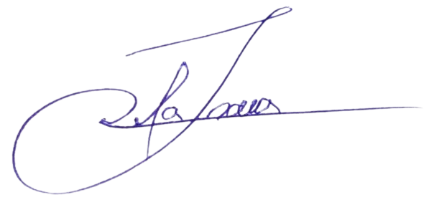
Palmas, 02 de Agosto de 2023.

JOSMUNDO VILA NOVA DE SOUZA
Vereador de Palmas
(PODE)

